*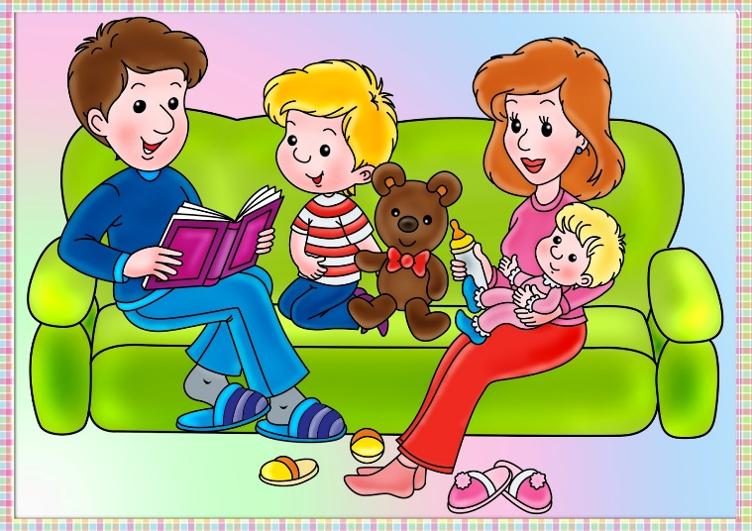*

*Воспитание доброты и отзывчивости у детей раннего возраста.*

Все чаще и чаще в окружающей действительности мы сталкиваемся с равнодушием или еще хуже с грубостью людей. Поэтому в наше напряженное время, очень важно воспитывать у детей доброту и отзывчивость. В раннем возрасте, у детей наблюдаются более быстрые темпы физического и психического развития. Педагоги и психологи отмечают высокую пластичность нервной системы ребенка, что предполагает легкую обучаемость. Поэтому очень важно вовремя начать всестороннее и полноценное развитие ребенка. В раннем возрасте можно предупредить возникновение отрицательных привычек и форм поведения. В воспитании детей раннего возраста особую роль играют положительные эмоции. Часто еще не понимая смысла, обращенной к нему речи взрослого, дети реагируют на ее интонацию. Они легко улавливают и заражаются таким же настроением, как у взрослого. В этом состоит простота и сложность воспитания маленьких детей. Для детей раннего возраста главную роль играют окружающие взрослые: родители и воспитатели. Они обеспечивают все условия, необходимые для развития и оптимального состояния здоровья малыша. Общаясь с ним родители и другие взрослые несут тепло, ласку и информацию необходимую для развития ума и души ребенка. Доброжелательный тон, спокойное ровное отношение к малышу - это залог уравновешенного состояния маленького ребенка.

Игра- наиболее доступный для детей вид деятельности. Через игру ребенок получает знания, у меня и впечатления из окружающего мира.

Например, если приучить ребенка мыть руки и лицо, необходимо выполнять эти процедуры доброжелательно, ласково, используя песенки и потешки:

«Водичка, водичка!

Умой мое личико,

Чтобы глазоньки блестели,

Чтобы щечки краснели....

После многократного получения положительных эмоций при данной гигиенической процедуре, у ребенка появится интерес и желание умываться и мыть руки.

В играх у детей ярко проявляются особенности мышления и воображения, это эмоциональность, активность, потребность в общении. Игра является средством воспитания и развития детей раннего возраста. Благодаря играм у ребенка вырабатывается новые формы реагирования и поведения, он адаптируется к окружающему миру, развивается, учится и взрослеет. Играя с игрушками или слушая сказки, ребенок наблюдает за действиями взрослого и копирует их. Он, как, губка, впитывает все что видит и слышит в повседневной жизни. Поэтому от родителей и взрослых зависит будущее поведение вашего малыша и его отношение ко всему окружающему миру. Поскольку мы знаем, что наши дети внимательно смотрят на то, что мы делаем, и слушают то, как мы говорим, мы должны моделировать наличие связей со всеми типами людей, с теми, кто похож на нас.

Один из первых шагов обучению детей доброте – это пример доброты. Фактически проявление доброты – это не просто вопрос получения взамен большого количества доброты или даже акт альтруизма и самоотверженности.

Еще одним вариантом воспитания доброты и эмпатии в ребенке является развитие чувства ответственности за кого-либо – к примеру животного. Не обязательно это должна быть кошка или собака. Мелкие животные, не требующие столь интенсивного ухода – хомяки, черепашки и т.д. станут прекрасным вариантом. Очевидно малышу сложно в одночасье полностью самостоятельно ухаживать за питомцем, и помощь родителей необходима. В ходе этого развивается чувство ответственности, постоянная забота так же способствует развитию понимания потребностей других, т.е. эмпатии.

Для формирования у воспитанников доброжелательных отношений, педагоги используют все доступные формы и методы работы:

- дидактические, подвижные, сюжетно-ролевые, театрализованные, проблемные и народные игры;

- непосредственно образовательная деятельность;

- сочинение историй, сказок, заучивание стихов, потешек, прибауток;

- беседы, чтение художественной литературы, загадывание загадок;

- рассматривание картин и иллюстраций;

- организация выставок детского творчества и др.

Доброта рождается в деятельности, в сознании подрастающего ребенка должен четко сформироваться образ доброго человека, сопереживающего и стоящего на стороне добра в противовес злу. Поощрять стремление ребенка к доброте – задача взрослого.

Материал подготовила воспитатель гр. № 2 Захарова Ю.В.